Інформація
про результати роботи з питань запобігання та виявлення корупції
в головному управлінні Пенсійного фонду України
в Хмельницькій області протягом 2023 року

І. Моніторинг виконання заходів щодо усунення
(мінімізації) корупційних ризиків в діяльності головного управління

Головним управлінням розроблено 82 Заходи щодо усунення (мінімізації) 47 корупційних ризиків в своїй діяльності.
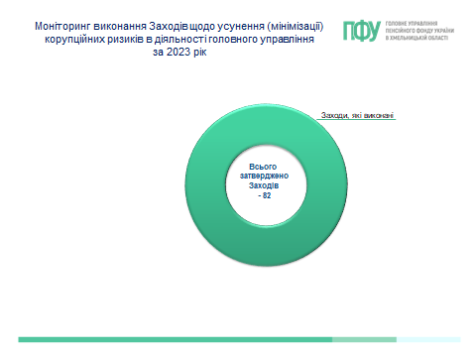
Станом на 31.12.2023 року Заходи щодо усунення (мінімізації) корупційних ризиків в діяльності головного управління у 2023 року усіма структурними підрозділами виконано 100%.

ІІ. Факти вчинення корупційних правопорушень чи правопорушень пов’язаних з корупцією, інших порушень вимог Закону (за виявленням)

Результатами роботи з питань запобігання та виявлення корупції в головному управлінні за 2023 рік є відсутність виявлених випадків (фактів) притягнення працівників головного управління до відповідальності за вчинення корупційних чи пов’язаних з корупцією правопорушень, інших порушень вимог Закону України «Про запобігання корупції» (далі - Закон), в тому числі, відсутні випадки притягнення до дисциплінарних стягнень.
Вжито заходів щодо врегулювання 100% виявлених випадків конфлікту інтересів у працівників Головного управління. Неврегульовані випадки конфлікту інтересів відсутні. У звітному періоді надійшло одне повідомлення від працівника про наявність потенційного конфлікту інтересів, який врегульовано відповідно до статті 33 Закону України «Про запобігання корупції» (далі - Закон), шляхом здійснення повноважень під зовнішнім контролем.
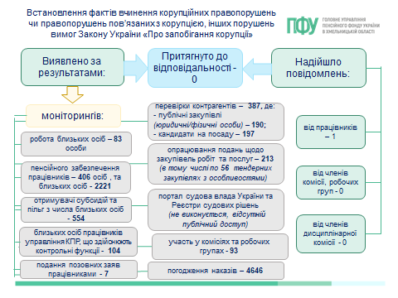

ІІІ. Робота з повідомленнями про корупцію.
Формування культури повідомлення про корупцію
в головному управлінні

У звітному періоді відсутні зареєстровані повідомлення про можливі факти корупційних або пов’язаних з корупцією правопорушень, інших порушень Закону України «Про запобігання корупції» працівниками головного управління. Однак, взято участь у розгляді 52 звернень/скарг, в тому числі одне звернення надійшло через телефонну лінію для повідомлень.
Забезпечувалася роботи щодо формування культури повідомлення про корупцію в головному управлінні різними форматами.
Зокрема, шляхом проведення:
- просвітницьких заходів в яких взяли участь 126 кандидатів на посаду;
- комунікаційних заходів в яких взяло участь 610 працівників (окреме доручення №27-ОД від 09.05.2023). За результатами якого про Анкетовано - 500 працівників (засвоєння матеріалу, спосіб - Google – форма);
- 2 внутрішніх навчання для 243 працівників.
Забезпечено 3 публікації з даної тематики на інформаційній сторінці в мережі Facebook «Пенсійний фонд Хмельницької області».
653 працівниками успішно завершено курс «Впливай-викривай» про що свідчать Сертифікати.
Також роботу забезпечено між зовнішніми стейкхолдерами головного управління, шляхом проведення для таких Вебінару на тему: «Викривачі корупції. Культура викривання».

IV. Інформаційно – роз’яснювальна робота (просвітницькі заходи)
з питань запобігання та виявлення корупції

Інформаційно – роз’яснювальні заходи з питань запобігання та виявлення корупції забезпечувалися:
- наданням 273 консультацій та роз’яснень норм Антикорупційного законодавства, згідно Журналу;
- роз’ясненнями, із врученням пам’яток під підпис, 114 працівникам при звільненні та 126 кандидатам на посаду;
- проведенням 4 онлайн-тренінги на теми:
- «Дотримання вимог фінансового контролю відповідно до Закону України «Про запобігання корупції», в якому взяли участь 616 працівників, які успішно пройшли тестування;
- «Аналіз потенційних та наявних контрагентів» в якому взяли участь 5 працівників, які успішно пройшли тестування;
- «Захист викривачів» в якому взяли участь 105 працівників, які успішно пройшли тестування;
- «Запобігання та врегулювання конфлікту інтересів» в якому взяли участь 121 працівник, які успішно пройшли тестування;
- розробленими практичними кейсами змодельованих ситуацій конфлікту інтересів, з якими ознайомлено 540 працівників головного управління (окреме доручення від 27.0.2023 № 36-ОД);
- направлено для ознайомлення Роз’яснення щодо застосування окремих положень Закону України «Про запобігання корупції», зі змінами (окреме доручення від 27.11.2023 № 61-ОД).

Відділ з питань запобігання
та виявлення корупції

